- Visión del producto
Proyecto: Plataforma de gestión de pedidos y producción para la Cooperativa Totoperas del Istmo.
¿Qué se hará?
Se desarrollará una plataforma web que permita organizar y administrar los pedidos de la Cooperativa Totoperas del Istmo. El sistema facilitará el registro de clientes, productos y pedidos, el cálculo automático de precios y la consulta de las cantidades que deben producirse para cumplir con las entregas.
La plataforma se diseñará para utilizarse desde computadoras y teléfonos celulares, buscando que sea sencilla de entender y utilizar por las personas que trabajan en la cooperativa.
¿Para quién está dirigida?
El sistema está pensado para los distintos usuarios que participan en las actividades de la cooperativa: la administradora general, la encargada de producción, el personal de oficina, las socias productoras, los repartidores, los clientes mayoristas y el contador externo.
Cada uno tendrá acceso a las funciones e información que necesite de acuerdo con sus responsabilidades.
¿Qué problema busca resolver?
Actualmente, los pedidos se reciben por diferentes medios y se registran manualmente, lo que puede provocar que algunos se pierdan, se dupliquen o se entreguen incompletos. Además, la falta de información organizada dificulta calcular cuánto debe producir cada socia, conocer los saldos de los clientes y comprobar las entregas realizadas.
Esto genera retrasos, errores y trabajo adicional para el personal de la cooperativa.
Objetivo del producto
Desarrollar una plataforma web que centralice la información de los pedidos y facilite la organización de la producción, con el propósito de reducir errores, mejorar el seguimiento de las operaciones y proporcionar información confiable para la toma de decisiones.
Visión a largo plazo
Lograr que la cooperativa cuente con una herramienta digital que le permita administrar sus pedidos, producción, entregas, cobranza y pagos a socias desde un mismo sistema, evitando depender de registros manuales y facilitando el crecimiento de sus operaciones.
- Estudio preliminar de viabilidad
1. Viabilidad técnica
Consideramos que el proyecto es técnicamente viable porque puede desarrollarse utilizando tecnologías web y herramientas gratuitas.
Se propone utilizar Python con Django para el funcionamiento del sistema, HTML, CSS y Bootstrap para la interfaz, y PostgreSQL para almacenar la información. También se utilizarán Git y GitHub para administrar el código y organizar el trabajo del equipo.
La plataforma será accesible mediante un navegador web, por lo que los usuarios no necesitarán instalar una aplicación específica.
Sin embargo, será necesario comprobar su funcionamiento en dispositivos móviles y conexiones de internet limitadas.
2. Viabilidad operativa
El sistema busca facilitar las actividades que actualmente realizan las personas de la cooperativa.
Una de las principales dificultades será conseguir que todas puedan utilizarlo correctamente, especialmente aquellas que tienen poca experiencia con aplicaciones.
Para reducir esta dificultad, se propone diseñar pantallas sencillas, utilizar botones grandes, mostrar instrucciones claras y evitar procesos innecesariamente complicados.
También se deben definir los permisos de cada usuario para proteger la información.
3. Viabilidad económica
Durante la Fase 1 se utilizarán herramientas gratuitas, de código abierto o planes educativos, debido a que el cliente no contempla pagar licencias.
El equipo cuenta con seis integrantes que participarán en el análisis, diseño, desarrollo, pruebas y documentación.
Aunque el costo de licencias puede mantenerse en cero, todavía es necesario verificar la disponibilidad de un servicio gratuito para publicar la aplicación y su base de datos.
En caso de continuar con el sistema después del proyecto académico, se deberán evaluar los gastos de alojamiento, mantenimiento y operación.
4. Viabilidad temporal
El proyecto se desarrollará mediante Scrum, organizando las actividades en sprints de dos semanas.
Debido al tamaño del sistema, no es conveniente intentar completar todas sus funciones durante la primera fase.
Se dará prioridad al registro de pedidos, cálculo de precios, consulta de producción y supervisión de pedidos.
Los módulos de entregas, cobranza, liquidación de socias, inventario y reportes se analizarán y diseñarán para desarrollarlos posteriormente.
La viabilidad temporal definitiva dependerá del calendario de entregas del profesor y de la disponibilidad real de los integrantes.
5. Principales riesgos
- Falta de tiempo: puede impedir terminar las funciones previstas. Se reducirá priorizando el flujo principal.
- Requisitos incompletos: pueden provocar errores de diseño. Se realizarán preguntas al cliente antes de establecer las reglas definitivas.
- Poca experiencia técnica: puede retrasar el desarrollo. Se repartirán tareas considerando los conocimientos del equipo y se realizarán pruebas frecuentes.
- Problemas de conexión: pueden dificultar el acceso desde celulares. Se considerará una interfaz ligera y se analizarán las necesidades de trabajo sin conexión.
- Problemas de integración: el trabajo de diferentes integrantes puede generar conflictos. Se utilizarán ramas, revisiones y Pull Requests en GitHub.
- Limitaciones del alojamiento gratuito: pueden afectar la publicación del sistema. Se evaluarán alternativas antes de seleccionar el servicio.
6. Conclusión de viabilidad
Después de revisar las necesidades de la cooperativa y los recursos disponibles, consideramos que el proyecto es viable para una primera fase de desarrollo, siempre que se delimiten correctamente las funciones que se implementarán.
La propuesta es desarrollar una primera versión funcional que permita demostrar el registro y seguimiento de pedidos y su relación con la planeación de producción, mientras que las funcionalidades restantes quedarán documentadas y diseñadas para la segunda fase.
La viabilidad deberá confirmarse cuando se conozcan el calendario definitivo, las herramientas disponibles y los requisitos pendientes de aclarar con el cliente.
- Alcance de la versión v0.1.0

Descripción del alcance
Para la primera versión funcional (v0.1.0) de la plataforma web de la Cooperativa Totoperas del Istmo, se tiene como objetivo desarrollar las funciones básicas que permitan registrar pedidos, calcular sus costos y consultar la producción necesaria para cumplir con las fechas de entrega.
En esta primera etapa no se busca desarrollar todo el sistema, sino contar con una versión que permita demostrar cómo se realizará el proceso de pedidos y cómo la información registrada podrá ser consultada por las personas responsables.
El sistema trabajará inicialmente con clientes y productos registrados previamente, utilizando datos ficticios para realizar las pruebas correspondientes.

Funcionalidades que se desarrollarán

2.1 Inicio de sesión por rol
La plataforma permitirá que la auxiliar de oficina, la encargada de producción y la administradora general ingresen al sistema mediante un usuario y una contraseña. Una vez que inicien sesión correctamente, cada una podrá acceder únicamente a las funciones de su rol: la auxiliar registra y consulta pedidos, la encargada de producción consulta la producción requerida y la administradora consulta los pedidos y su estado. Si las credenciales no son válidas, el sistema negará el acceso. Esto permitirá identificar a los usuarios que ingresan al sistema y controlar el acceso a la información.

2.2 Registro de pedidos
La auxiliar de oficina podrá registrar un pedido seleccionando a un cliente que ya se encuentre registrado en la base de datos. Para realizarlo, deberá seleccionar dos productos del catálogo (en esta versión, cada pedido incluye exactamente dos productos), indicar las cantidades solicitadas y establecer la fecha de entrega. Una vez completados los datos, el sistema guardará el pedido con el estado inicial «Registrado» para que pueda consultarse posteriormente. Esta función busca evitar que los pedidos dependan únicamente de anotaciones manuales y facilitar su organización.

2.3 Cálculo automático del total
Al registrar un pedido, el sistema calculará automáticamente el costo de los productos seleccionados. Para realizar el cálculo, tomará en cuenta la cantidad solicitada de cada producto y el precio correspondiente al tipo de cliente. La cooperativa maneja tres tipos de clientes: tiendas, restaurantes y distribuidores, por lo que el precio de un producto podrá variar dependiendo de quién realice la compra. El importe total será la suma de los subtotales de los productos incluidos en el pedido. De esta manera, se busca reducir los errores que podrían presentarse al realizar los cálculos manualmente. Los precios de cada producto por tipo de cliente se cargarán previamente como datos de prueba.

2.4 Consulta de la producción requerida
La encargada de producción podrá ingresar al sistema y consultar la cantidad de productos que deben elaborarse para una fecha de entrega determinada. El sistema tomará como referencia los pedidos registrados para esa fecha y mostrará las cantidades requeridas de cada producto. Por ejemplo, si varios clientes solicitan el mismo producto para un determinado día, la plataforma permitirá conocer la cantidad total que se necesita producir. Esto facilitará la planeación de la producción y ayudará a evitar faltantes o cantidades innecesarias. En esta versión únicamente se implementará la consulta de la producción requerida. La asignación detallada de cantidades a cada socia productora se desarrollará en una etapa posterior.

2.5 Consulta de pedidos por la administradora
La administradora general podrá ingresar a la plataforma para consultar los pedidos registrados y conocer su estado. La información mostrada incluirá los datos principales del pedido, como el cliente, los productos solicitados, las cantidades, el total calculado y la fecha de entrega. También podrá consultar el estado actual del pedido. En esta versión, todo pedido nuevo se registra con el estado «Registrado»; el cambio entre estados (por ejemplo, en producción o entregado) se desarrollará en una etapa posterior. Esta función busca facilitar la supervisión de los pedidos sin necesidad de revisar libretas, mensajes o diferentes archivos.

Flujo principal de funcionamiento
Para comprobar que la primera versión cumple con su objetivo, se realizará una prueba completa del siguiente proceso:
- La auxiliar de oficina inicia sesión en la plataforma con sus credenciales.
- Selecciona un cliente previamente registrado y crea un pedido con dos productos, sus cantidades y una fecha de entrega.
- El sistema identifica el tipo de cliente, aplica los precios correspondientes y calcula el total del pedido.
- La encargada de producción inicia sesión y consulta la producción necesaria para la fecha de entrega, verificando que el pedido registrado esté incluido.
- Finalmente, la administradora general ingresa al sistema, localiza el pedido y consulta su información y estado.
Este proceso permitirá comprobar que la información se guarda correctamente y puede ser consultada por los distintos usuarios involucrados.

Funcionalidades que quedan fuera de la versión v0.1.0
Debido al tiempo disponible y a que se trata de la primera versión funcional, las siguientes características no se implementarán en esta etapa. Funciones futuras:
- Gestión de entregas: asignación de pedidos a repartidores, seguimiento de rutas y registro de comprobantes de entrega.
- Cobranza: control de saldos pendientes, registro de pagos y seguimiento de créditos.
- Inventario: control de entradas, salidas y existencias de materias primas e insumos.
- Liquidación de socias productoras: cálculo de los pagos correspondientes a los paquetes entregados y aceptados.
- Reportes completos: estadísticas de ventas, cobranza, producción y desempeño de la cooperativa.
Propuestas por confirmar con el cliente (no se consideran requisitos definitivos hasta que sean validadas):
- Intereses por pagos atrasados: propuesta del equipo que deberá consultarse con el cliente antes de considerarse un requisito definitivo.
- Asignación automática de repartidores: distribución automática de pedidos considerando zonas y disponibilidad, propuesta que requiere validación.
Estas funcionalidades podrán analizarse y diseñarse durante la Fase 1 para continuar con su desarrollo en la Fase 2, siempre que formen parte de los requisitos aprobados por el cliente.

Criterios de aceptación de la versión v0.1.0
Para considerar que esta primera versión funciona correctamente, deberá cumplir con las siguientes condiciones:
- La auxiliar de oficina, la encargada de producción y la administradora pueden iniciar sesión con credenciales válidas y acceden solo a las funciones de su rol; con credenciales inválidas se niega el acceso.
- El sistema permite registrar un pedido de un cliente existente que incluya dos productos con sus respectivas cantidades.
- El importe total se calcula correctamente utilizando los precios establecidos para el tipo de cliente seleccionado.
- El pedido queda almacenado y aparece en la consulta de producción correspondiente a su fecha de entrega.
- La encargada de producción puede consultar, para una fecha determinada, las cantidades totales requeridas por producto (suma de todos los pedidos de esa fecha, sin incluir pedidos de otras fechas).
- La administradora puede localizar el pedido registrado y consultar su información completa y su estado («Registrado»).
- El flujo completo puede ejecutarse utilizando datos ficticios, sin errores que impidan realizar las operaciones principales.
- La versión está disponible en un ambiente de pruebas accesible por internet para su demostración y evaluación.

Resultado esperado
Al finalizar el desarrollo de la versión v0.1.0, se espera contar con una plataforma web funcional que permita demostrar el proceso básico de registro y seguimiento de pedidos de la cooperativa.
Esta versión servirá como punto de partida para comprobar que el sistema puede centralizar la información, realizar cálculos correctamente y apoyar la planeación de producción. Posteriormente, las funcionalidades restantes podrán incorporarse de manera gradual, aprovechando la estructura desarrollada durante esta primera etapa.
- Especificación de requisitos(SRS)

Requerimientos Funcionales (RF)
 | ID | Requerimiento Funcional | Prioridad
Gestión de usuarios y acceso | RF-01 | El sistema deberá permitir que los usuarios inicien sesión mediante un nombre de usuario y una contraseña. | Indispensable
Gestión de usuarios y acceso | RF-02 | El sistema deberá permitir asignar roles a los usuarios para determinar las funciones a las que pueden acceder. | Indispensable
Gestión de usuarios y acceso | RF-03 | El sistema deberá restringir el acceso a la información y las funciones según los permisos correspondientes a cada rol. | Indispensable
Gestión de productos y clientes | RF-04 | El sistema deberá permitir registrar y consultar productos, sus presentaciones y precios | Indispensable
Gestión de productos y clientes | RF-05 | El sistema deberá permitir registrar y consultar los datos de los clientes, incluyendo su tipo, zona y límite de crédito. | Indispensable
Gestión de productos y clientes | RF-06 | El sistema deberá permitir establecer precios diferenciados según el tipo de cliente: tienda, restaurante o distribuidor | Indispensable
Gestión de pedidos | RF-07 | El sistema deberá permitir que la auxiliar de oficina registre pedidos para clientes existentes | Indispensable
Gestión de pedidos | RF-08 | El sistema deberá permitir que los clientes registren sus propios pedidos | Indispensable
Gestión de pedidos | RF-09 | El sistema deberá calcular automáticamente el importe total del pedido de acuerdo con los productos, las cantidades y los precios correspondientes al tipo de cliente | Indispensable
Gestión de pedidos | RF-10 | El sistema deberá permitir consultar el estado de los pedidos | Indispensable
Gestión de pedidos | RF-11 | El sistema deberá permitir cancelar pedidos | Indispensable
Gestión de pedidos | RF-12 | El sistema deberá validar que los pedidos se realicen con al menos 24 horas de anticipación, salvo los pedidos del mismo día autorizados por la administradora | Indispensable
Planeación de la producción | RF-13 | El sistema deberá calcular la producción requerida a partir de los pedidos registrados para una fecha de entrega | Indispensable
Planeación de la producción | RF-14 | El sistema deberá permitir asignar la producción a las socias de acuerdo con su capacidad máxima diaria. | Indispensable
Planeación de la producción | RF-15 | El sistema deberá permitir consultar los pedidos considerados en la planeación de producción | Indispensable
Gestión de entregas | RF-16 | El sistema deberá permitir consultar las rutas de entrega asignadas a cada repartido | Importante
Gestión de entregas | RF-17 | El sistema deberá permitir registrar la confirmación de una entrega mediante un comprobante (fotografía, QR) | Importante
Gestión de entregas | RF-18 | El sistema deberá permitir registrar los rechazos de mercancía durante las entregas | Importante
Gestión de cobranza | RF-19 | El sistema deberá permitir consultar el saldo pendiente de cada cliente | Importante
Gestión de cobranza | RF-20 | El sistema deberá permitir registrar los pagos realizados por los clientes | Importante
Gestión de cobranza | RF-21 | El sistema deberá calcular el pago inicial de pagos a crédito de clientes nuevos | Importante
Gestión de cobranza | RF-22 | El sistema deberá calcular el monto de interés por atraso de pago de clientes nuevos | Importante
Liquidación de pagos a las socias | RF-23 | El sistema deberá calcular el pago semanal de cada socia de acuerdo con los paquetes entregados y aceptados por los clientes | Importante
Liquidación de pagos a las socias | RF-24 | El sistema deberá excluir del cálculo los paquetes rechazados por problemas de calidad y considerar las mermas correspondientes | Importante
Gestión de inventario | RF-25 | El sistema deberá permitir registrar las entradas y los consumos de insumos, como maíz, cal, empaques y leña | Deseable
Gestión de inventario | RF-26 | El sistema deberá generar alertas cuando las existencias de insumos alcancen los niveles mínimos establecidos | Deseable

Requerimientos no funcionales (RNF)
ID | Nombre | Descripción
RNF-01 | Usabilidad | La interfaz deberá ser intuitiva, utilizar textos en español y presentar controles adecuados para usuarios con poca experiencia en aplicaciones
RNF-02 | Adaptabilidad | La plataforma deberá visualizarse correctamente en computadoras y celulares Android gama baja
RNF-03 | Conectividad intermitente | El sistema deberá contemplar mecanismos para registrar temporalmente las entregas cuando el dispositivo no tenga conexión y sincronizar los datos al recuperar el acceso a internet
RNF-04 | Seguridad | El sistema deberá proteger las credenciales y restringir el acceso a la información de acuerdo con los permisos de cada usuario
RNF-05 | Protección de datos | El sistema deberá implementar medidas de protección de datos personales y utilizar datos ficticios durante las pruebas
RNF-06 | Respaldo | El sistema deberá contar con procedimiento de respaldo y recuperación de la información
RNF-07 | Disponibilidad | La versión funcional deberá desplegarse en un ambiente de pruebas accesibles por internet
RNF-08 | Compatibilidad | La plataforma web deberá funcionar en navegadores web compatibles con los dispositivos utilizados por los usuarios
RNF-09 | Mantenibilidad | El código deberá organizarse en componentes y módulos que faciliten su modificación y ampliación en futuras fases
RNF-10 | Restricciones económicas | El desarrollo deberá utilizar herramientas gratuitas, de código abierto o disponibles

- Historias de usuario

1. Acceso al sistema
HU-01. Iniciar sesión
Historia: Como usuario del sistema, quiero iniciar sesión con mis credenciales, para acceder a las funciones correspondientes a mi rol.
Criterios de aceptación:
- El sistema debe solicitar usuario y contraseña.
- Si las credenciales son correctas, debe permitir el acceso.
- Si las credenciales son incorrectas, debe mostrar un mensaje de error.
- Cada usuario debe visualizar únicamente las funciones autorizadas para su rol.
Prioridad: Alta.

2. Registro de pedidos
HU-02. Seleccionar cliente
Historia: Como auxiliar de oficina, quiero seleccionar un cliente registrado, para asociar correctamente el pedido con sus datos y tipo de cliente.
Criterios de aceptación:
- El sistema debe permitir buscar y seleccionar un cliente existente.
- Debe mostrar el nombre, la zona y el tipo de cliente.
- No debe permitir registrar pedidos para clientes inactivos.
Prioridad: Alta.
HU-03. Agregar productos al pedido
Historia: Como auxiliar de oficina, quiero agregar productos y sus cantidades a un pedido, para registrar lo que solicita el cliente.
Criterios de aceptación:
- El sistema debe mostrar los productos disponibles en el catálogo.
- Debe permitir seleccionar productos e indicar cantidades.
- Las cantidades deben ser mayores que cero.
- El pedido debe contener al menos un producto para poder guardarse.
Prioridad: Alta.
HU-04. Calcular el total del pedido
Historia: Como auxiliar de oficina, quiero que el sistema calcule automáticamente el importe del pedido según el tipo de cliente, para evitar errores en los cálculos manuales.
Criterios de aceptación:
- El sistema debe aplicar el precio correspondiente al tipo de cliente: tienda, restaurante o distribuidor.
- Debe mostrar el precio, la cantidad y el subtotal de cada producto.
- Debe sumar los subtotales y mostrar el total del pedido.
- Al guardar el pedido, debe conservar los precios aplicados.
Prioridad: Alta.
HU-05. Validar la fecha de entrega
Historia: Como auxiliar de oficina, quiero que el sistema valide la fecha de entrega solicitada, para respetar la anticipación requerida para preparar los pedidos.
Criterios de aceptación:
- El sistema debe aceptar fechas con al menos 24 horas de anticipación.
- Si la fecha no cumple con la anticipación requerida, debe solicitar la autorización de la administradora.
- Si no existe autorización, no debe permitir registrar el pedido urgente.
Prioridad: Alta.
HU-06. Guardar un pedido
Historia: Como auxiliar de oficina, quiero guardar el pedido con los datos del cliente, productos, cantidades, precios y fecha de entrega, para que quede registrado y pueda consultarse posteriormente.
Criterios de aceptación:
- El sistema debe validar los datos antes de guardar.
- Cada pedido debe tener un número identificador único.
- El pedido debe recibir un estado inicial, por ejemplo, «Registrado».
- El sistema debe confirmar que el registro se realizó correctamente.
Prioridad: Alta.

3. Planificación de producción
HU-07. Consultar producción por fecha
Historia: Como encargada de producción, quiero consultar las cantidades necesarias de cada producto para una fecha de entrega, para organizar la elaboración de los pedidos.
Criterios de aceptación:
- El sistema debe permitir seleccionar una fecha de entrega.
- Debe sumar las cantidades de todos los pedidos registrados para esa fecha.
- Debe agrupar las cantidades por producto.
- Los pedidos cancelados no deben incluirse en el cálculo.
- Si no existen pedidos para la fecha, debe mostrar un mensaje informativo.
Prioridad: Alta.

4. Consulta y seguimiento de pedidos
HU-08. Consultar un pedido
Historia: Como administradora, quiero buscar un pedido por su número, para consultar sus datos y verificar la información registrada.
Criterios de aceptación:
- El sistema debe permitir buscar un pedido por su número identificador.
- Debe mostrar el cliente, los productos, las cantidades, los precios, el total y la fecha de entrega.
- Debe mostrar el estado actual del pedido.
- Si el pedido no existe, debe informar que no se encontró.
Prioridad: Alta.
HU-09. Filtrar pedidos
Historia: Como administradora, quiero filtrar los pedidos por fecha o estado, para localizar rápidamente los pedidos que necesito revisar.
Criterios de aceptación:
- El sistema debe permitir aplicar filtros por fecha y estado.
- Los resultados deben corresponder con los filtros seleccionados.
- Si no existen resultados, debe mostrar un mensaje informativo.
Prioridad: Media.

5. Funciones para etapas posteriores
HU-10. Asignar producción a las socias
Historia: Como encargada de producción, quiero distribuir las cantidades requeridas entre las socias según su capacidad diaria, para organizar el trabajo y evitar asignaciones superiores a su capacidad.
Criterios de aceptación:
- El sistema debe permitir consultar la capacidad diaria registrada para cada socia.
- Debe permitir asignar cantidades de producción.
- No debe permitir superar la capacidad configurada sin una regla de autorización definida.
Prioridad: Media.
HU-11. Registrar una entrega
Historia: Como repartidor, quiero registrar el resultado de una entrega, para mantener actualizado el seguimiento de los pedidos entregados y de los que presentan problemas.
Criterios de aceptación:
- El sistema debe permitir identificar el pedido que se va a entregar.
- Debe permitir registrar el resultado de la entrega.
- Debe guardar el nombre de quien recibe o la evidencia de entrega, según el procedimiento acordado.
- Debe permitir registrar incidencias o productos rechazados cuando corresponda.
Prioridad: Media.
HU-12. Registrar pagos de clientes
Historia: Como auxiliar de oficina, quiero registrar los pagos realizados por los clientes, para mantener actualizado su saldo pendiente.
Criterios de aceptación:
- El sistema debe permitir seleccionar al cliente.
- Debe permitir registrar el importe y la fecha del pago.
- Debe actualizar el saldo del cliente después de confirmar el registro.
- Debe permitir consultar los pagos registrados.
Prioridad: Media.
HU-13. Consultar la liquidación semanal de las socias
Historia: Como administradora, quiero consultar la liquidación semanal de cada socia según los paquetes entregados y aceptados, para calcular de manera transparente el pago correspondiente.
Criterios de aceptación:
- El sistema debe considerar los paquetes aceptados durante el periodo.
- Los paquetes rechazados por problemas de calidad no deben contabilizarse como pagables.
- Debe mostrar el cálculo y el importe correspondiente a cada socia.
Prioridad: Media.
HU-14. Consultar reportes
Historia: Como administradora, quiero generar reportes de ventas, producción y cuentas pendientes, para conocer el desempeño de la cooperativa y apoyar la toma de decisiones.
Criterios de aceptación:
- El sistema debe permitir consultar las ventas por periodo.
- Debe permitir consultar la producción por socia.
- Debe permitir identificar las cuentas vencidas.
- Los resultados deben corresponder con los datos registrados en el sistema.
Prioridad: Media.

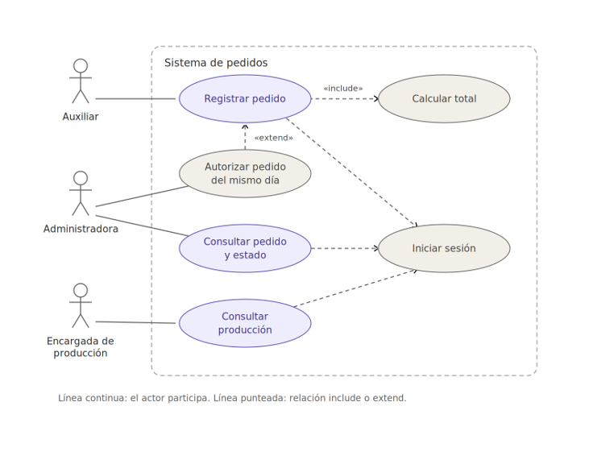
- Casos de uso

Flujo de registrar pedidos:
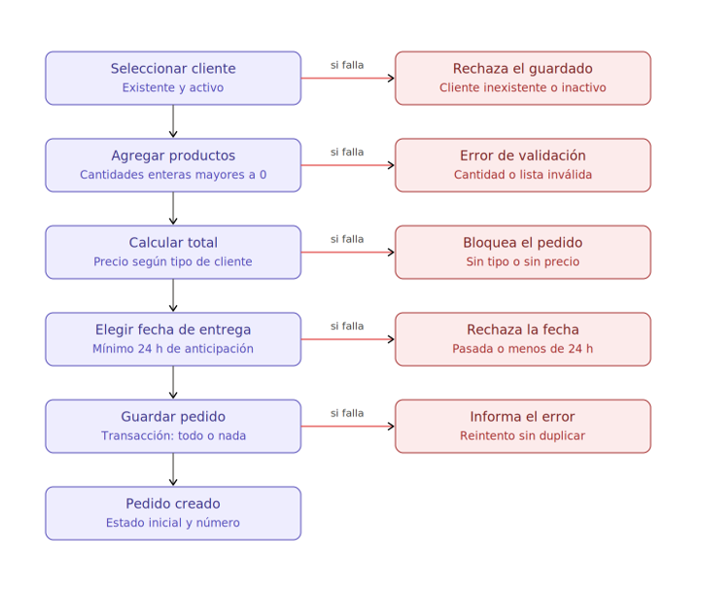
- Diagrama de clases UML
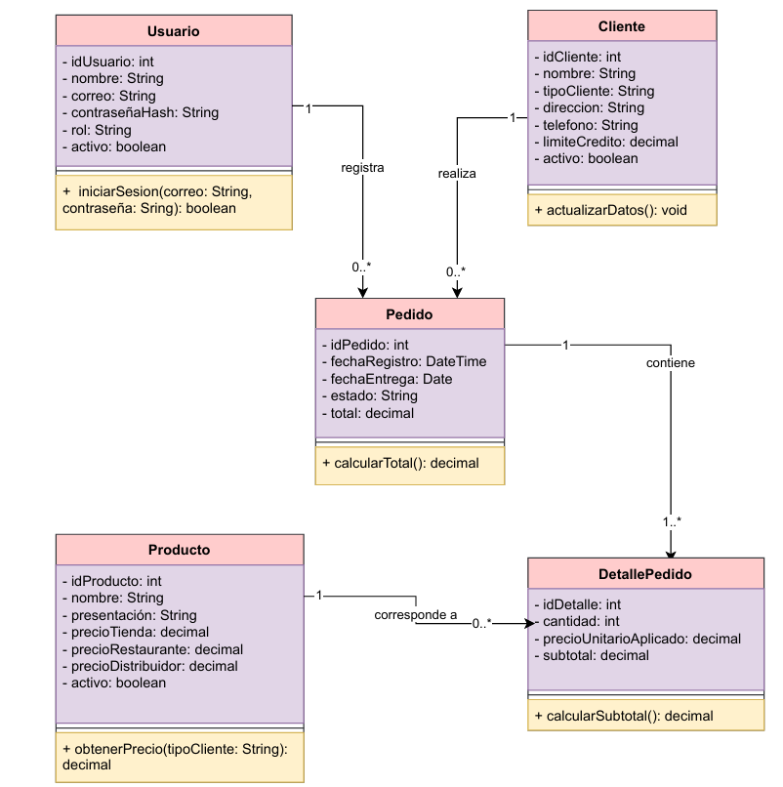
- Diagrama de Secuencia
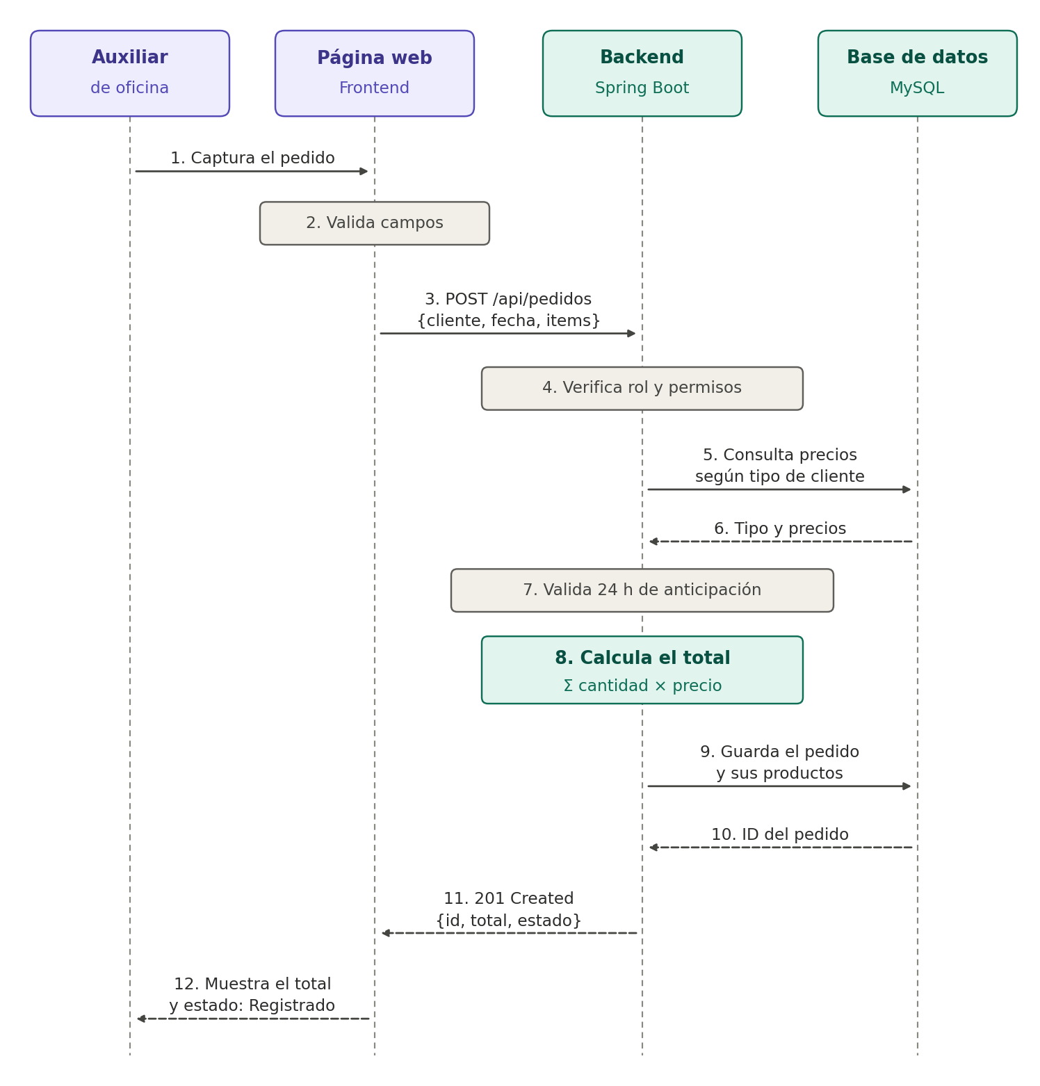

Descripción paso a paso
El diagrama muestra el caso exitoso: la auxiliar de oficina registra un pedido para un cliente existente, el sistema calcula el total con los precios del tipo de cliente y el pedido queda guardado en la base de datos.
Paso | Participantes | Descripción
1 | Auxiliar → Página | La auxiliar selecciona al cliente y la fecha de entrega, agrega productos y cantidades, y pulsa «Registrar pedido».
2 | Página web | Valida que haya cliente, fecha, al menos un producto y cantidades mayores a cero.
3 | Página → Backend | Envía una petición POST /api/pedidos en formato JSON con el cliente, la fecha de entrega y los productos con sus cantidades.
4 | Backend | Verifica la sesión y que el rol del usuario sea auxiliar de oficina (RF-02 y RF-03).
5 | Backend → BD | Consulta el tipo del cliente y los precios de los productos que le corresponden (RF-06).
6 | BD → Backend | Devuelve el tipo de cliente y los precios aplicables.
7 | Backend | Valida que el pedido tenga al menos 24 horas de anticipación (RF-12). Si no las tiene, responde con error 400 y no guarda nada.
8 | Backend | Calcula el subtotal de cada producto (cantidad × precio) y suma el total del pedido (RF-09). Ejemplo: 10 paquetes × $25 = $250.
9 | Backend → BD | Guarda el pedido con su estado inicial y sus productos en una sola transacción.
10 | BD → Backend | Devuelve el identificador del pedido guardado.
11 | Backend → Página | Responde 201 Created con el identificador, el total y el estado del pedido.
12 | Página → Auxiliar | Muestra la confirmación con el total y el estado del pedido.

Requerimientos relacionados:
RF-02 y RF-03 (roles y permisos), RF-06 (precios diferenciados por tipo de cliente), RF-07 (registro de pedidos por la auxiliar), RF-09 (cálculo automático del total) y RF-12 (anticipación mínima de 24 horas).

Consideraciones
- El cálculo del total se hace en el backend, no en la página, para que los precios siempre provengan de la base de datos.
- El documento de requerimientos no define los estados de un pedido; el estado inicial que muestra el diagrama es una propuesta del equipo.
- Flujo alterno: si el pedido no cumple las 24 horas de anticipación (paso 7), el backend responde con error 400 y la página muestra el mensaje a la auxiliar.

- Diagrama de actividades: Proceso de Registro de Pedido (Versión v0.1.0)
El diagrama de actividades modela el flujo de trabajo detallado para el proceso central de la Fase 1 (v0.1.0), abarcando desde que el usuario auxiliar ingresa a la plataforma hasta la confirmación y almacenamiento exitoso del pedido en el sistema, contemplando las validaciones y rutas de error correspondientes.

Descripción del Flujo Principal y Rutas de Error:
- Inicio de Sesión y Autenticación:
  - El usuario (en este rol, el Auxiliar de Oficina) accede a la interfaz de la aplicación web e introduce sus credenciales (nombre de usuario y contraseña).
  - El sistema valida las credenciales y el rol asignado (RF-01, RF-02, RF-03).
  - Ruta de Error: Si las credenciales son incorrectas o el usuario no cuenta con el rol autorizado, el sistema muestra un mensaje de error y permite reintentar la autenticación.
- Captura del Pedido:
  - Una vez autenticado con éxito, el auxiliar selecciona la opción de registrar un nuevo pedido para un cliente existente (RF-07).
  - El sistema solicita e integra la selección de al menos dos productos con sus respectivas cantidades, además de identificar el tipo de cliente (tienda, restaurante o distribuidor) para aplicar las tarifas correctas (RF-04, RF-05, RF-06).
- Validación de Datos del Pedido:
  - El sistema verifica que los campos obligatorios estén completos, que las cantidades sean válidas y que se cumpla con la regla de anticipación mínima de 24 horas (RF-12).
  - Ruta de Error (Datos Inválidos): Si falta información, los datos son incorrectos o no cumple con el tiempo de anticipación requerido, el sistema interrumpe el flujo, despliega una alerta visual indicando el error específico y regresa el control al auxiliar para corregir los campos.
- Cálculo Automático del Total:
  - Si los datos son correctos, el backend procesa la información consultando los precios diferenciados según el tipo de cliente y ejecuta el cálculo automático del importe total (RF-09).
  - El sistema presenta en pantalla un resumen con el desglose de productos, cantidades y el importe total calculado para su revisión.

- Guardado y Confirmación:
  - El auxiliar confirma la operación, momento en el cual el servidor procesa la transacción y guarda el pedido en la base de datos MySQL, asegurando la persistencia de la información (RNF-05).
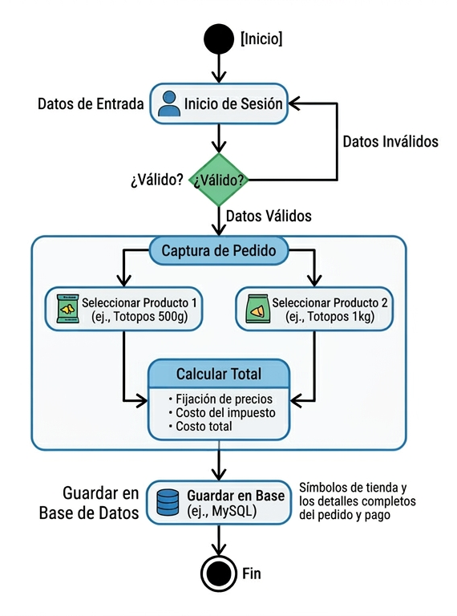
  - El sistema genera y muestra una notificación o pantalla de confirmación exitosa con los datos del pedido registrado, concluyendo el proceso.

